# HybridNets

### HybridNets: End-to-End Perception Network

论文地址：

<https://arxiv.org/pdf/2203.09035v1.pdf>

代码地址：

<https://github.com/datvuthanh/HybridNets>

其只有两个检测头，一个detection head，一个segmentation head。分割部分直接得到3个类别，背景，可行驶区域，车道线。

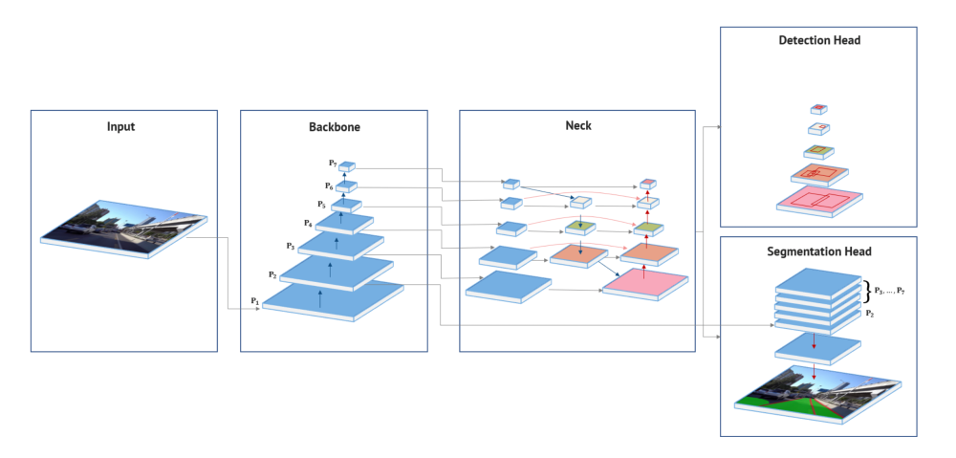

#### Encoder

该网络中的编码器由骨干网络与Neck网络构成：

**Backbone** ：其骨干网络基于EfficientNet-B3。

**Neck** ：Neck用于对骨干网络提取的特征进行融合，采用基于BiFPN的EfficientDet.

#### Decoders

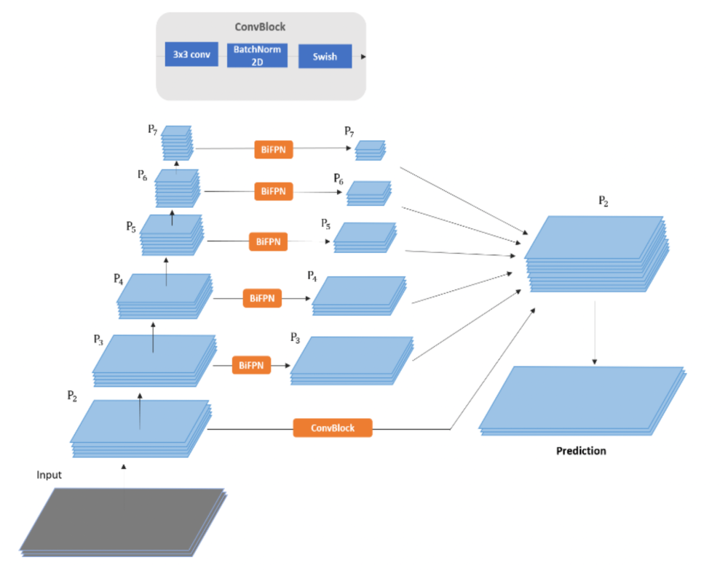

#### Training Paradigm

该多任务训练相对简单，先完整训练目标检测任务，再锁定编码器和检测头参数，训练分割头。

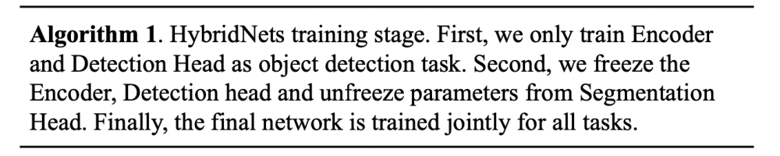

### 结果

该方法目前在BDD100K上达到SOTA水平。